Speciale Capodanno

PROGRAMMA
DI VIAGGIO

Dicembre 29 2024 – domenica – MADRID
Arrivo in hotel. Incontro con gli altri partecipanti e la guida alle ore 20:00. Cena e pernottamento.

Dicembre 30 2024 –lunedì– MADRID – TRUJILLO – SIVIGLIA
Prima colazione. Partenza per Trujillo. Breve fermata, e tempo libero per passeggiata in questa bella cittadina, piena di palazzi antichi costruiti per gli ‘indiani’, (così chiamati coloro che ritornavano in Spagna della America nel XVII e XVIII dopo aver fatto fortuna).
Pizarro, conquistatore del Peru, è nato qui. Proseguimento e arrivo a Siviglia. Cena e pernottamento.

Dicembre 31 2024 – martedì – SIVIGLIA
Prima colazione. Ampia panoramica della città e visita della Cattedrale, terzo tempio cristiano del mondo, un insieme armonioso d’insolita bellezza, insieme alla Giralda, antico minareto della moschea, diventata poi il campanile della Cattedrale. Passeggiata per il singolare Quartiere di Santa Cruz, un labirinto di vicoli dai nomi pieni di leggenda, piazzette e bellissimi cortili in fiore. Pomeriggio libero.
Sarà suggestivo fare come gli spagnoli’ e comportarsi secondo la tradizione: passeggiare per le strade illuminate del centro, camminare per i mercatini di Natale. Un’altra tradizione è la celebrazione più famosa in Spagna ricevere il nuovo anno mangiando 12 chicchi di uva al ritmo dei 12 rintocchi di campane negli ultimi 12 secondi dell’anno. Ciò ti porterà buona fortuna per il nuovo anno. Pernottamento. Facoltativamente si può anche partecipare ad alcuni dei cenoni organizzati *1, dove questo rito di buon auspicio è d’obbligo.
Gennaio 01 2025 – mercoledì- SIVIGLIA – CORDOVA – GRANADA Prima colazione. Partenza per Cordova. Visita della Moschea, una delle più belle opere dell’arte islamica nel mondo, con un bellissimo bosco di colonne ed un sontuoso “mihrab”.
Passeggiata per il Quartiere Ebraico, con le sue viuzze caratteristiche, le case con i balconi colmi di fiori ed i tradizionali cortili andalusi. Proseguimento per Granada. Cena e pernottamento.

Gennaio 02 2025 –giovedì- GRANADA
Prima colazione. In mattinata visita guidata della città partendo dalla Cattedrale, capolavoro del Rinascimento in Spagna. Proseguimento per la visita alla Cappella Reale, con il sepolcro scultoreo dei Rei Cattolici. Proseguiremo verso una zona che permette una bella vista della Alhambra per una intensa spiegazione di questo bel monumento e della sua importanza storica; una volta palazzo reale e fortezza dei re Naziridi, testimonianza dello splendore del periodo medievale musulmano della città (la visita finirà al massimo alle ore 13). Pomeriggio libero (chi acquisterà l’ingresso potrà visitare l’Alhambra individualmente, senza guida, ma sono disponibili audioguide in italiano, chiedere al suo agente di viaggio) . Cena e pernottamento.

Gennaio 03 2025 –venerdì– GRANADA – TOLEDO – MADRID
Prima colazione. Partenza, attraversando la regione della Mancha dove si potrà ammirare il paesaggio descritto nell’opera di Don Chisciotte. Arrivo a Toledo che è stata la capitale della Spagna e la residenza reale nel XIII secolo, durante questo periodo di massimo splendore le popolazioni musulmane, ebree e cristiane vissero insieme pacificamente facendolo diventare un grande centro culturale e monumentale. Passeggiando lungo le sue strette stradine si può ammirare il percorso storico che questa cittadina ha avuto. Visiteremo la Cattedrale. Proseguimento per la vicina Madrid. Cena e pernottamento

Gennaio 04 2025 – sabato – MADRID
Prima colazione. In Mattinata visita guidata panoramica, inizieremo con la chiamata “Madrid degli Asburgo”, (la dinastia che regnò dal XVI all’inizio del XVIII sec.): in poche parole il cuore storico più antico della città, dove si trova la famosa Plaza Mayor, la piazza principale e Plaza della Villa (comune). Continueremo nella “Madrid dei Borboni” (dinastia attuale) che segue gli sviluppi urbanistici dal XVIII e XIX secolo che hanno caratterizzato la città: le meravigliose fontane (Cibeles, Neptuno) lungo la Castellana, asso principale nord-sud della città, la Borsa, il Parlamento, … Pomeriggio libero. Potrete visitare i grandi musei (Museo del Prado, Reina Sofia,), l’interno del Palazzo Reale…o semplicemente passeggiare per le strade del centro sempre piene di gente, per godere dell’ambiente festivo natalizio nelle strade di Madrid, sempre piene di vita e attività particolarmente in questi giorni di Natale. Pernottamento.

Gennaio 05 2024 – domenica – MADRID
Prima colazione. Trasferimento libero in aeroporto.

Partenza garantita 29 dicembre2024
Minimo 2 persone

MADRID ANDALUSIA

€ 1175,00

E TOLEDO
LA QUOTA

COMPRENDE
- Viaggio aereo con volo di linea andata e ritorno, bagaglio incluso
- Pullman GT con aria condizionata.
- Accompagnatore solo in italiano.
- 7 colazioni a buffet.
- 5 cene in albergo.
- Guida Guida locale a: Madrid, Toledo, Granada, Siviglia e Cordova.

EXTRA

HIGHTLIGHTS
LA QUOTA

NON COMPRENDE
- Tasse aeroportuali € 164,00 da riconfermare al momento dell’emissione dei biglietti
- Bevande durante i pasti
- Le mance e gli extra di carattere personale
- Pacchetto ingressi obbligatorio: € 69,00 p.p. per adulto / €2 8.00 p.p. per bambino/senior >65 € 58,00 (include: Cattedrale e Moschea di Cordova, Cattedrale e Cappella reale Granada, Cattedrale di Siviglia / Cattedrale, St. Tome, Sinagoga St. Maria Blanca di Toledo - radioguide auricolari)
- Assicurazione obbligatoria annullamento medico e bagaglio € 55,00
- Quanto non espressamente indicato alla voce “ la quota comprende”

RIDUZIONI &

SUPPLEMENTI

Alberghi previsti o similari
Madrid: Mayorazgo 4* - Agumar 4*
Siviglia: Exe Sevilla Macarena 4* - Silken Al Andalus 4* Granada: Granada by Pierre Vacances 4* - Alixares Porcel 4*

Per persona in camera doppia
8 giorni / 7 notti
OPERATIVO VOLI:
- AZ0060 Domenica 29 dicembre 2024 ROMA FCO 14:35 - MADRID MAD 17:10
- AZ0061 Domenica 5 gennaio 2025 MADRID MAD 11:45 - ROMA FCO 14:15
SUPPLEMENTI
- Supplemento singola € 415,00

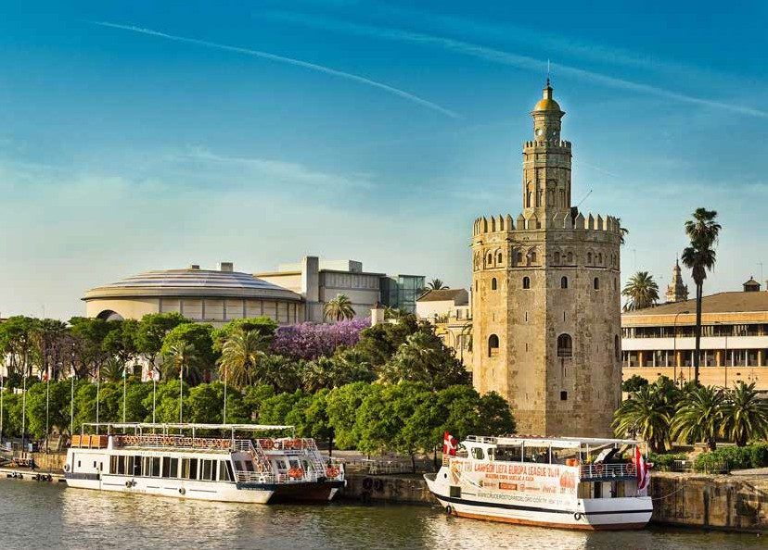

82 83

